МОСКОВСКИЙ АВИАЦИОННЫЙ ИНСТИТУТ
(НАЦИОНАЛЬНЫЙ ИССЛЕДОВАТЕЛЬСКИЙ УНИВЕРСИТЕТ)

Институт №8 «Компьютерные науки и прикладная математика»
Кафедра 806 «Вычислительная математика и программирование»

Лабораторная работа №1
по курсу “Компьютерная графика”

Основы 3D графики

Выполнил: Жидких Дмитрий Сергеевич
Группа: М8О-301БВ-24
Преподаватель: В. Д. Бахарев

Москва, 2026
Условие
Цель работы - освоить построение 3D-объекта, матрицы проекции и аффинные преобразования. Вариант 11 - правильный икосаэдр. Программа написана на C++20 с использованием Vulkan, GLFW и ImGui.
Выполнены все шесть дополнительных заданий: переключение проекции; изменение положения, поворота и растяжения; движение и вращение по пространственной траектории с паузой и настройкой параметров; изменение цвета; процедурные цвета вершин; два объекта с отдельными наборами дескрипторов.

Метод решения
Геометрия состоит из 12 вершин с координатами $(±1, ±φ, 0), (0, ±1, ±φ), (±φ, 0, ±1)$. Золотое сечение φ вычисляется как половина суммы единицы и квадратного корня из пяти. Вершины нормированы до единичного радиуса. Двадцать треугольных граней заданы 60 индексами; все 30 рёбер имеют одинаковую длину.
Библиотека GLM строит матрицу модели M из переноса, поворотов вокруг X, Y, Z и независимого растяжения по трём осям. Преобразование вершины имеет вид $p_{clip} = P V M p$, где V - матрица вида, P - перспективная или ортографическая проекция. Для Vulkan используется диапазон глубины от 0 до 1 и инверсия Y в проекции.
Движение задаётся окружностью в плоскости XZ и синусоидальным колебанием по Y с удвоенной частотой. Одновременно изменяются углы поворота. Фаза увеличивается с учётом времени кадра и выбранной скорости. Пауза фиксирует фазу; радиус и высота траектории изменяются через ImGui.
Вершинный и индексный VkBuffer общие для двух фигур. VMA выделяет память буферов. Общий uniform-буфер содержит матрицы V и P; отдельный uniform-буфер каждой фигуры хранит M и цвет. Созданы три VkDescriptorSet: общий и два объектных. Перед каждым vkCmdDrawIndexed привязываются общий и соответствующий объектный наборы. Проверка глубины скрывает невидимые поверхности.
RGB-палитра вершин вычисляется циклически по остатку индекса от деления на три. Вершинный шейдер умножает её на выбранный цвет, фрагментный выводит интерполированный результат. Uniform-буферы обновляются после ожидания fence предыдущего кадра. При завершении приложения созданные объекты Vulkan уничтожаются.
Результаты
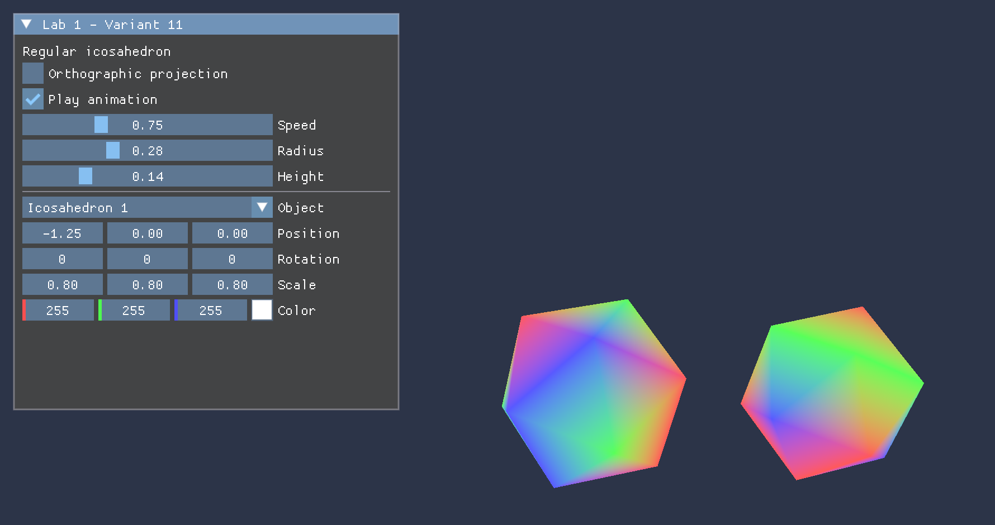
Рисунок 1. Перспективная проекция. Два икосаэдра с процедурными цветами вершин; анимация включена.

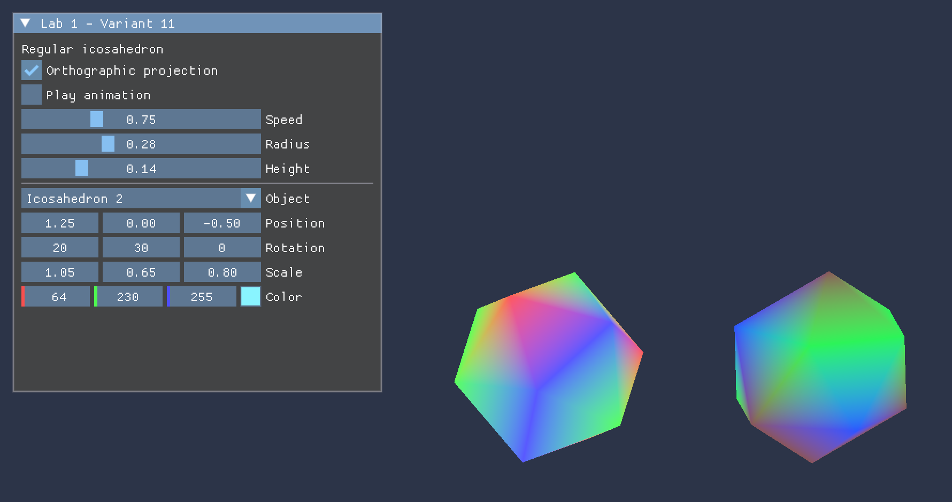
Рисунок 2. Ортографическая проекция и пауза. У второй фигуры изменены поворот, растяжение по осям и цветовой множитель.

Выводы
Получена программа с икосаэдром и всеми шестью дополнительными заданиями. Сборка, отрисовка и завершение проверены на Apple M4 Pro с macOS 26.6.2, LunarG SDK 1.4.357.1 и MoltenVK. В проверенных запусках слои валидации не сообщили об ошибках.

